zondag 24 juli 2022
5e zondag van de zomer

Gewaarwording
Alleen als ik staan blijf
voel ik de wind
als een boom in zijn buigen
en flarden geritsel
als water bewogen
en rimpelend licht.

Niet als ik meegaand
de wind in het zeil volg.

Alleen als ik sta
of er dwars tegenin.

Dana Hokke
Uit: Gebroken wit

Voorganger  Organist  Lector | Elly Morelissen  Herman Schimmel  Mart Zijlema
Muziek

De klok luidt - het wordt stil

Welkom en begroeting

Zullen we samen bidden:
God,
we zijn bij elkaar
op zoek naar stilte
naar leven en liefde
naar onszelf
naar U
GOD
LAAT UW LICHT OVER ONS OPGAAN
WEES VOOR ONS LIEFDE DIE BLIJFT

Zingen Drempellied: 295
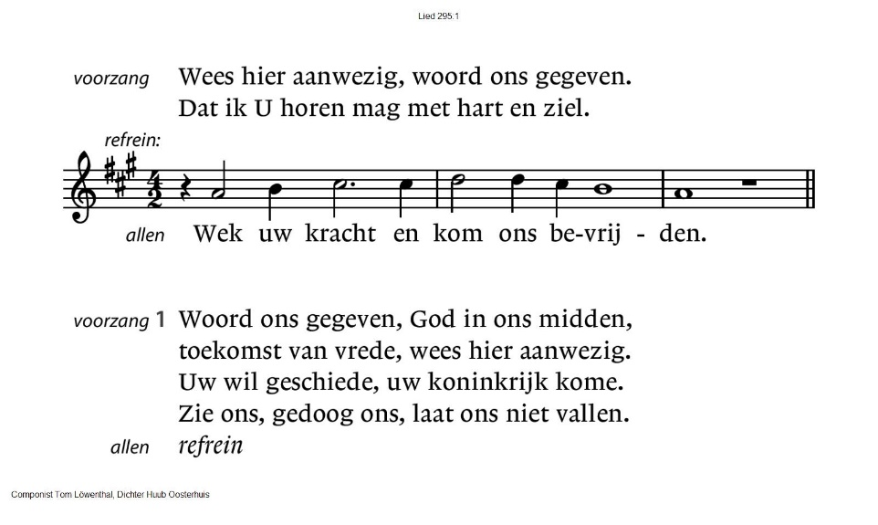

295:2 Dat wij niet leven, gevangen in leegte.
Dat wij niet vallen terug in het stof.
Zend uw geest, dat wij worden herschapen.

295:3 Dat wij U horen, dat wij U leven,
mensen voor mensen, alles voor allen.
Dat wij volbrengen uw woord, onze vrede.
Wek uw kracht en kom ons bevrijden.

295:4 Wees hier aanwezig, woord ons gegeven.
Dat ik U horen mag met hart en ziel.

(gemeente gaat staan)
Begroeting
v: Ons samenzijn dragen wij op aan de Eeuwige
g: GOD VAN VREDE, BRON VAN LEVEN,
v: die ons verbindt met elkaar en de hele schepping
g: DIE ONS VERLANGEN ADEM GEEFT EN ONS VERTROUWEN
VOEDT.
v: Vrede zij u
g: DE WERELD ZIJ VREDE
v: Wij groeten elkaar
g: IN DE NAAM VAN DE VADER, DE ZOON
EN DE HEILIGE GEEST. AMEN.

Zingen: 221 : 1 en 2
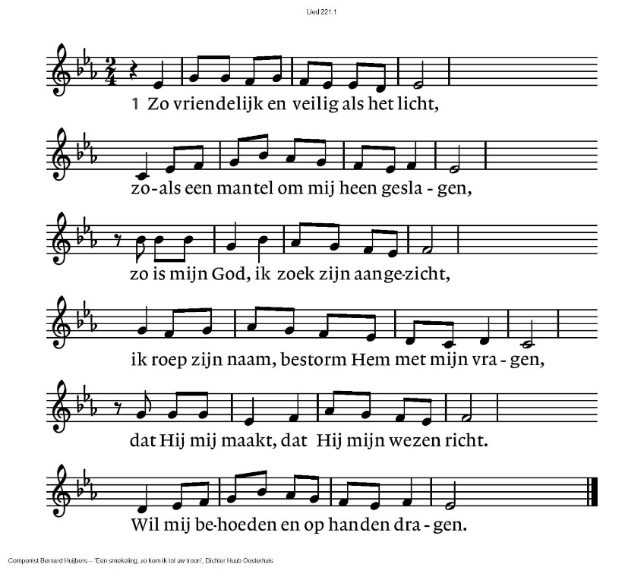

221:2 Want waar ben ik, als Gij niet wijd en zijd
waakt over mij en over al mijn gangen.
Wie zou ik worden, waart Gij niet bereid
om, als ik val, mij telkens op te vangen.
Ik leef niet echt, als Gij niet met mij zijt.
Ik moet in lief en leed naar U verlangen.

(gemeente gaat zitten)
Kyrië-gebed afgewisseld met gezongen:
Gloria: 158 B, ‘Een schoot van ontferming is onze God’
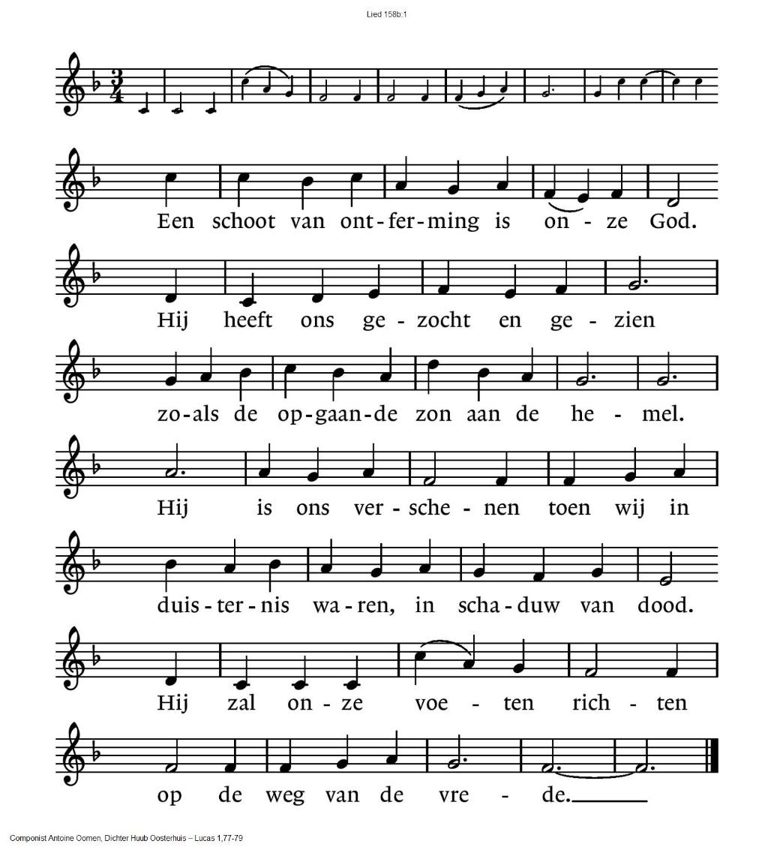
HET WOORD

Gebed van de zondag

Lezing: OT Genesis 18, 20-33
Zingen: lied: 138 : 1, 2, 3 en 4
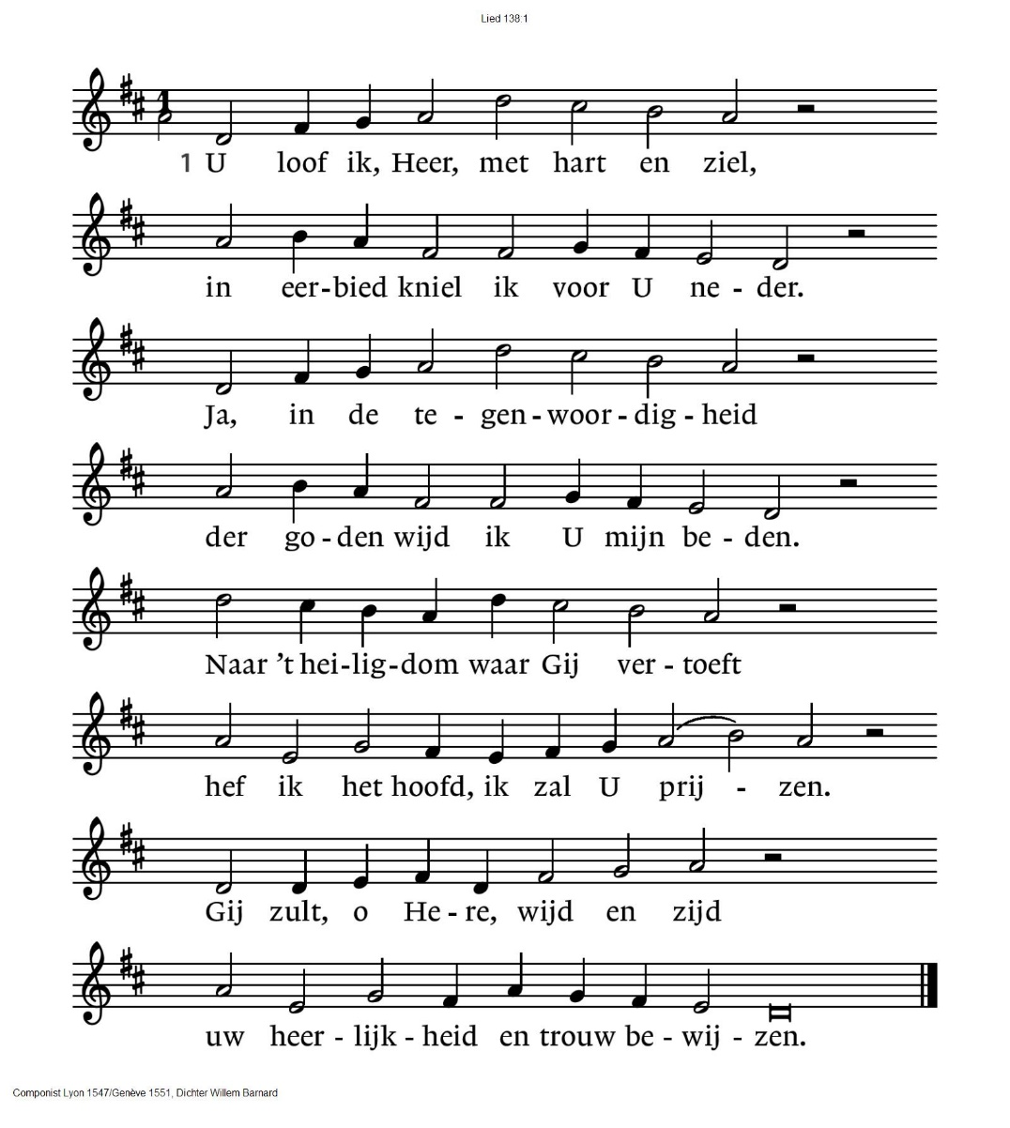

138:2 Ten dage dat ik riep hebt Gij
gehoord naar mij / en kracht gegeven.
Als ik welhaast ten offer viel,
hebt Gij mijn ziel / weer doen herleven.
Al wat op aarde macht bezit,
eenmaal aanbidt / het U, o Here!
Als Gij hun ’t woord van uw verbond
met eigen mond / hebt willen leren.

138:3 Dan zingen zij, in God verblijd,
aan Hem gewijd, / van ’s Heren wegen.
Groot is des Heren heerlijkheid,
zijn majesteit / ten top gestegen.
Hij slaat, ofschoon oneindig hoog,
op hen het oog / die nederig knielen.
Maar ziet van ver met gramschap aan
de eigenwaan / van trotse zielen.

138:4 Als ik, omringd door tegenspoed,
bezwijken moet, / schenkt Gij mij leven.
Wanneer mijn vijands toorn ontbrandt,
uw rechterhand / zal redding geven.
De Heer is zo getrouw als sterk,
Hij zal zijn werk / voor mij voleinden.
Verlaat niet wat uw hand begon,
o levensbron, / wil bijstand zenden.
Lezen: NT Lucas 11, 1-13
Acclamatie: 331 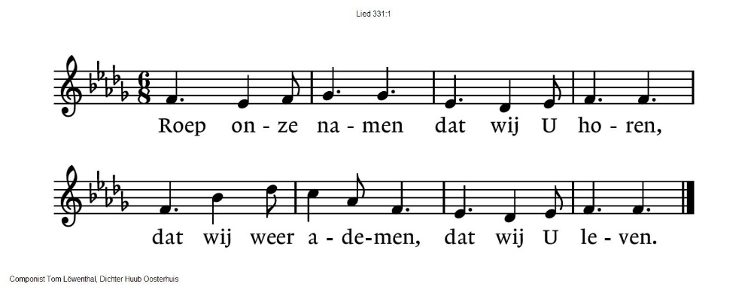
Overweging
Stilte
Meditatieve muziek

Zingen Lied 995
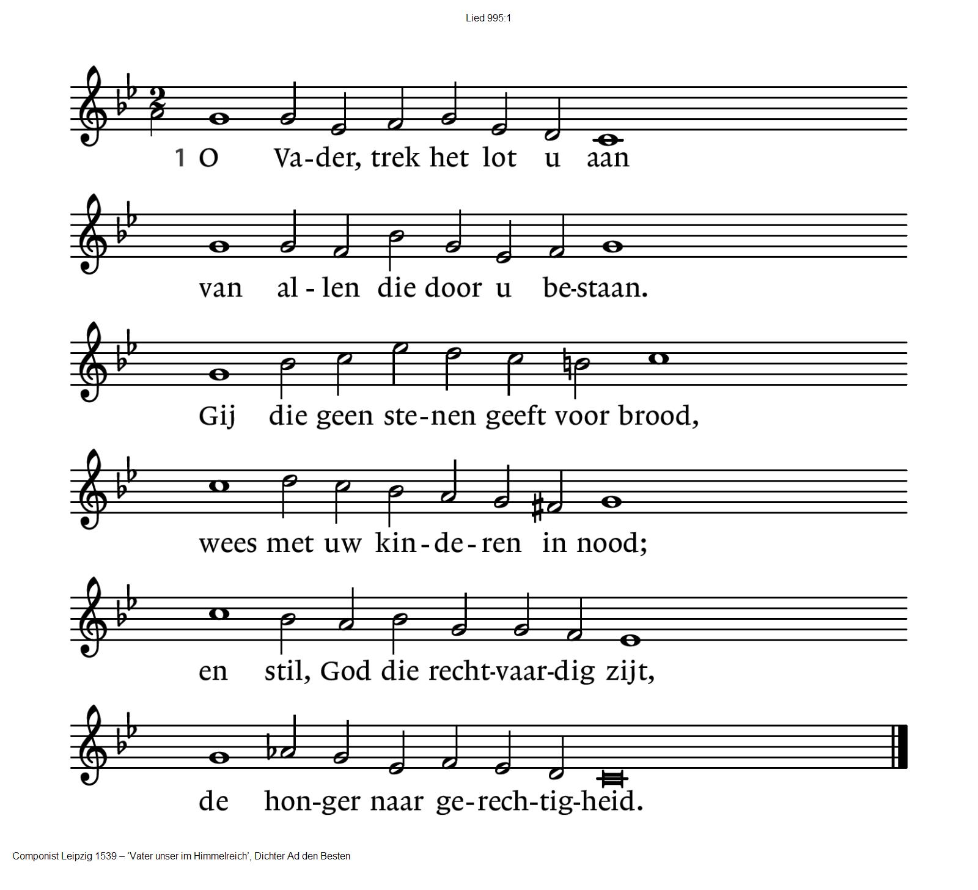

995:2 O Vader, trek het leed u aan
van allen die met ons bestaan.
Gij hebt gezegd: geef gíj hun brood, –
doe ons hun naasten zijn in nood,
opdat zij weten wie Gij zijt:
de God van hun gerechtigheid.

Collecten: St Mensenkinderen Oost-Europa
Pastoraat en Eredienst
Gebeden - Stil Gebed – met samen gezongen acclamatie:
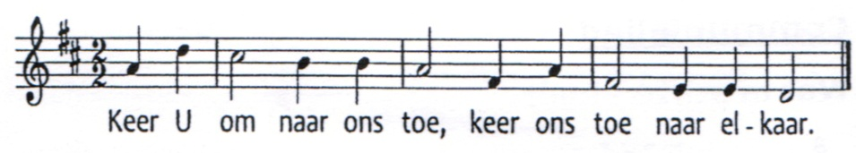

en afsluitend ‘Onze Vader’ :

Onze Vader die in de hemel zijt,
Uw naam worde geheiligd.
Uw koninkrijk kome,
Uw wil geschiede,
op aarde zoals in de hemel.
Geef ons heden ons dagelijks brood.
En vergeef ons onze schulden
zoals ook wij onze schuldenaars vergeven.
En leid ons niet in verzoeking,
maar verlos ons van de boze.
Want van U is het koninkrijk
en de kracht
en de heerlijkheid
in eeuwigheid
Amen

Slotlied: 423 : 1, 2 en 3 (gemeente gaat staan)
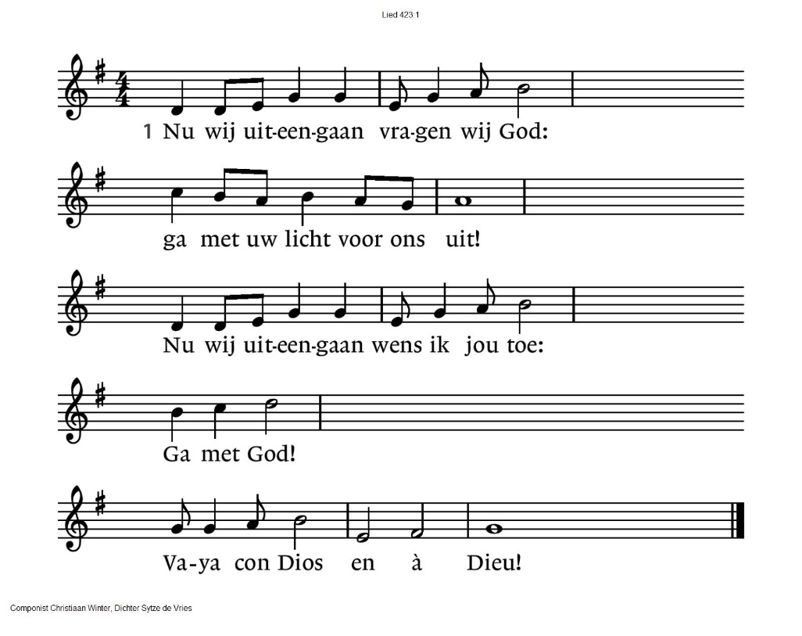
423:2 Voor wie ons lief zijn vragen wij God:
ga met uw licht vóór hen uit!
Al onze vrienden wensen wij vrede:
ga met God!
Vaya con Dios en à Dieu!

423:3 Voor alle mensen op onze weg:
vrede en goeds in elk huis!
Voor al wie kwamen onder dit dak:
ga met God!
Vaya con Dios en à Dieu!

Vredeslied, 1 x muziek, 1 x samen gezongen
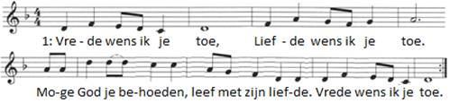
2: Zegen wens ik je toe. liefde wens ik je toe.
Dat er mensen zijn met wie je kunt delen. Zegen wens ik je toe.

Zending en zegen
Ga,
je bent gezonden om mensen nabij te zijn
Ontdek wat in die ander leeft
wie hij of zij is
Vraag die ander wat hij denkt,
waaronder hij lijdt.
Wees een arm om de schouder van die ander,
een teken van liefde.

Ga,
je bent gezonden om voor de ander op te komen
Wees niet bang om de waarheid te spreken,
zelfs al is het soms verleidelijk
om met de massa te zwijgen.

Ga,
je bent gezonden en gezegend
in de naam van de Vader en de Zoon en de Heilige Geest

AMEN (samen zingen)

Muziek
Reacties op de viering zijn welkom in de doos in de hal óf via het adres:: reactieviering@pknhuissen.nl
In de werkgroep VIEREN worden deze besproken en wordt er gekeken
hoe we daarmee onze vieringen kunnen ‘verbeteren’.

